教学案例 · 2026

双模型智能体协作开发教学案例
雪峰滑雪租赁管理系统：从需求、数据库到云端部署
一套可复现的 AI 辅助软件工程课堂案例
状态 | 项目角色 | 最后更新
已完成并部署 | 教学案例项目 | 2026年9月8日

参与角色 | 配置
执行智能体 | WorkBuddy，执行模型为 DeepSeek V4 Pro
架构与审核智能体 | GPT：拆解阶段、生成提示词、独立审计与补漏
人类负责人 | 提出目标、确认业务取舍、控制凭据/写库/上线授权
适用范围 | 高职/本科软件工程、数据库、Web 开发、AI 工程实践课程

文档性质 本文件是依据 Git 历史、代码、数据库迁移、验收报告与残存对话摘要复原的教学案例。附录提示词是可复用的“教学复原版”，不是逐字聊天记录。

项目地址（线上演示）
https://snowpeak-rental-d6fao36oc26a8db9-1453395692.tcloudbaseapp.com/

目录
目录 2
1 案例概览 4
1.1 学习目标 4
1.2 最终成果 4
2 业务背景与需求基线 4
2.1 核心业务对象 5
2.2 角色权限 5
2.3 设计中最重要的五个决定 5
3 双模型智能体协作方法 6
3.1 为什么用两个模型 6
3.2 模型是否可以替换 6
3.3 每轮交互的标准合同 7
4 Skill、工具与技术栈 7
4.1 使用到的 Skill 7
4.2 工具链 7
4.3 前端与云端技术栈 8
5 系统架构与安全边界 8
5.1 local/cloud 双模式 9
5.2 数据模型 9
5.3 权限的四层防线 9
6 从零到上线的阶段流程 10
6.1 为什么分阶段而不是一次完成 11
6.2 阶段报告的固定格式 11
7 提示词工程：怎样让智能体像工程团队一样工作 11
7.1 一条高质量工程提示词的结构 11
7.2 核心原则 12
8 主要阶段提示词（教学复原版） 12
P0 需求分析与设计基线 12
P1 本地 MVP 与模块化验证 13
P2 CloudBase PostgreSQL 迁移设计与权限加固 13
P3 迁移应用、Auth 建号与 UID 绑定 14
P4 云端只读迁移 14
P5 普通 CRUD 云端写入 15
P6 合同与维修 RPC 写入 15
P7 驾驶舱、全链路 E2E、部署与文档 16
9 可重复使用的审核与补漏提示词 16
10 代表性缺陷与工程教训 17
10.1 最有价值的测试不是“通过”，而是“失败得正确” 18
11 测试、验收与安全 18
11.1 自动化验证规模 18
11.2 真实 E2E 证据 19
11.3 安全规则 19
12 部署、运维与 Git 证据链 19
12.1 部署流程 19
12.2 关键 Git 里程碑 20
13 课堂实施方案 20
13.1 四次课建议 20
13.2 学生实践任务 21
13.3 评分量规（100 分） 21
14 复现指南与限制 21
14.1 最小复现步骤 21
14.2 限制与诚实披露 21
14.3 项目资料索引 22
附录 A 验收命令清单 22
附录 B 术语表 23
附录 C 给教师的演示脚本 23

1 案例概览
本案例展示的不是“让 AI 一次生成整个系统”，而是把智能体放进一条可审计的软件工程流水线：先固化需求和数据规则，再逐阶段实现；每一阶段必须交付代码、测试、数据库证据和风险声明；另一模型独立审核，发现缺口后再生成补漏提示词。

1.1 学习目标
• 把自然语言需求转化为可验证的业务规则、数据模型、角色权限和验收标准。
• 理解双模型分工：执行智能体负责动手，审核智能体负责门禁、质疑与下一阶段提示词。
• 学会在 local 与 cloud 双模式下维护同一套 UI，同时避免云端失败时回退到本地假数据。
• 掌握 PostgreSQL RLS、列级权限、SECURITY DEFINER RPC、费率快照与状态机等关键设计。
• 建立安全意识：凭据不入仓库，真实 DML/部署/推送必须由人类明确授权。
• 用测试、浏览器验收、Git 里程碑和教学文档形成可复现证据链。

1.2 最终成果
成果 | 可验证结果
双模式 Web 系统 | local 模式保留教学演示；cloud 模式使用真实 Auth、PostgreSQL 与静态托管
数据与权限 | 13 张业务表、RLS、列级 ACL、8 个业务/鉴权 RPC 与 1 个内部触发器函数
演示数据 | 13 表共 184 行，覆盖客户、设备、合同、换货、维修和排班
自动化质量门禁 | 16 套验证/审计脚本，共 2,200 项检查或断言，全部通过
真实 E2E | 三角色登录、权限路由、驾驶舱、维修 RPC 生命周期、响应式与部署验收
Git 证据 | 从初始版本到云端部署共 10 个关键提交，主分支已推送

课堂重点 AI 的价值不在于替代工程纪律，而在于把需求拆解、实现、验证和文档化的循环做得更快、更可追溯。

2 业务背景与需求基线
雪峰滑雪租赁系统服务门店管理员、店员和维修承包商。业务表面上是增删改查，真正的难点在设备状态、跨门店流转、合同金额、换货历史、维修费率快照与角色最小权限。

2.1 核心业务对象
对象 | 职责 | 关键约束
客户与账号 | 客户资料、登录身份、员工/承包商关联 | 账号角色必须和关联实体精确匹配；UID 唯一
门店与员工 | 归属门店、排班 | 排班时间范围、同日唯一、staff 权限受限
设备与技能等级 | 一件实物一条记录 | home_store 与 current_store 分离；status 只由业务流程修改
合同与明细 | 出租设备、金额、归还 | 日租金快照；完成时间与明细状态一致
换货记录 | 一出一进的合同变化 | 同一 change_group 两条记录，金额差可复算
承包商与费率 | 维修主体与生效费率 | 费率按日期生效；被维修单引用后冻结
维修单 | 待维修→维修中→已完成 | 本人操作；成本=工时×冻结费率；设备状态联动

2.2 角色权限
模块 | admin | staff | contractor
驾驶舱 | 读 | 读 | 禁止
客户 | CRUD | 读/按策略开放 | 禁止
设备 | CRUD | 只读 | 禁止
门店/员工/排班 | 管理 | 禁止 | 禁止
承包商/费率 | 管理 | 禁止 | 禁止
合同 | 读与业务 RPC | 读与业务 RPC | 禁止
维修单 | 全读、创建 | 全读、创建 | 只读本人、开始/完成本人维修

2.3 设计中最重要的五个决定
• 实物设备不使用 quantity 堆叠，而是“一物一码、一件一行”，因此状态和门店位置可追踪。
• 设备归属门店与当前位置分开建模，支持跨店归还而不篡改资产归属。
• 合同明细保存 daily_rate_snapshot，维修单保存 rate_id，历史金额不受未来调价影响。
• 换货不是覆盖旧明细，而是生成“归还+增加”两条成组变更，保留可审计历史。
• 云端写入不让页面直接拼复杂 SQL；合同与维修状态机由数据库 RPC 原子执行。

3 双模型智能体协作方法
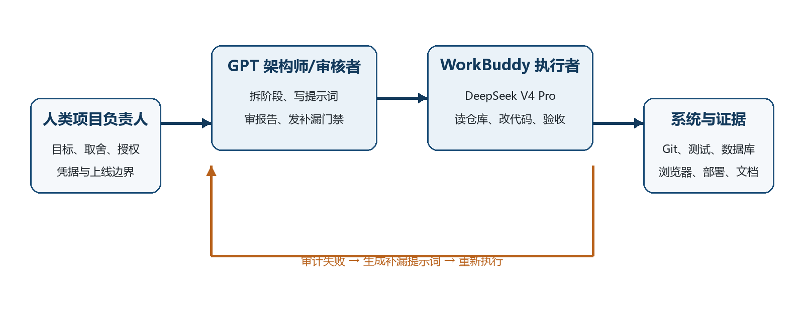
图 1 双模型协作闭环：执行与审核分离，人类保留授权权

3.1 为什么用两个模型
单一智能体既写代码又评价自己的工作，容易把“能编译”误当作“业务正确”。本案例把角色拆开：GPT 先将目标写成带门禁的阶段提示词；WorkBuddy 依据提示词执行；GPT 再只读审核其报告、代码和证据。如果发现真实缺口，只下发范围明确的补漏任务。
角色 | 本案例配置 | 主要职责 | 不可越界
提示词架构师/审核者 | GPT | 拆阶段、写门禁、独立审查、提出补漏 | 不把执行者的自报结果直接当证据
执行智能体 | WorkBuddy + DeepSeek V4 Pro | 读仓库、修改、查询、测试、浏览器验收、报告 | 未获授权不做真实写库、部署、推送
人类负责人 | 教师/学生项目负责人 | 确定需求、处理凭据、批准危险操作、最终验收 | 不把密码写进提示词/仓库/截图

3.2 模型是否可以替换
可以。这里的关键是“角色与能力契约”，不是厂商名称。GPT 审核者可以替换为通义千问、Kimi、智谱 GLM、DeepSeek、豆包或其他国产智能体；WorkBuddy 的执行模型也可以替换。替换时至少要验证：能读取项目文件、能运行工具、能遵守只读/写入边界、能输出结构化验收证据、能在长任务中保持阶段状态。
教学建议 初学者先让一个模型执行、另一个模型审核；熟练后再尝试同一平台内的主代理+子代理。但无论几模型，都要保留独立验收与人类授权。

3.3 每轮交互的标准合同
输入 | 执行 | 输出
范围、基线文件、允许/禁止操作、验收命令 | 先读技能与基线；只读核验；实现；测试；审计 | 改动文件、关键设计、命令结果、未验证项、边界声明
审核问题或失败证据 | 最小范围修复；新增行为测试；全量回归 | 缺口根因、修复方式、测试增量、Git 状态
明确授权（写库/部署/推送） | 先门禁检查，再执行一次，再只读验收 | 任务 ID/提交哈希/远端一致性/可恢复性

4 Skill、工具与技术栈

4.1 使用到的 Skill
Skill | 作用 | 在案例中的具体使用
spec-workflow | 把需求写成可验收规范 | 读取需求、业务规则和验收标准；控制阶段范围；补漏时锁定缺口
ui-design | 保持统一界面系统 | 延续雪线主题、TDesign 组件、桌面端响应式布局与只读/可写状态
说明 | Skill 是给智能体的结构化工作说明 | 它不是业务代码；不同平台可用系统提示词、规则文件或工作流模板替代

4.2 工具链
类别 | 工具 | 用途
代码与版本 | 文件读写、终端、Git/GitHub | 实现、差异审计、里程碑提交和远端核对
数据库 | CloudBase MCP / PostgreSQL 查询与迁移工具 | 系统目录核验、plan/apply migration、ACL/RLS 验收
浏览器 | 浏览器自动化 | 三角色登录、路由权限、CRUD/RPC、响应式、控制台错误
质量 | TypeScript、ESLint、Vite、Node 验证脚本 | 静态类型、风格、构建与行为级单测
交付 | CloudBase 静态托管、Markdown/DOCX/PDF | 上线、验收报告、教学材料

4.3 前端与云端技术栈
层 | 技术 | 版本/说明
前端框架 | React + TypeScript + Vite | React 18.3.1；TypeScript 5.5.4；Vite 5.4.3
UI/路由/图表 | TDesign React、React Router、ECharts | TDesign 1.10.1；Router 6.26.2；ECharts 5.5.1
Cloud SDK | @cloudbase/js-sdk | 3.9.0；Auth 与 PostgREST 风格 RDB 客户端
数据库 | CloudBase PostgreSQL | RLS、列级 ACL、约束、触发器、SECURITY DEFINER RPC
部署 | CloudBase 静态网站托管 | 生产构建 + SPA 回退
本地模式 | DataService + localStorage | 用于课堂演示与无云环境回归，不作为多用户安全边界

5 系统架构与安全边界
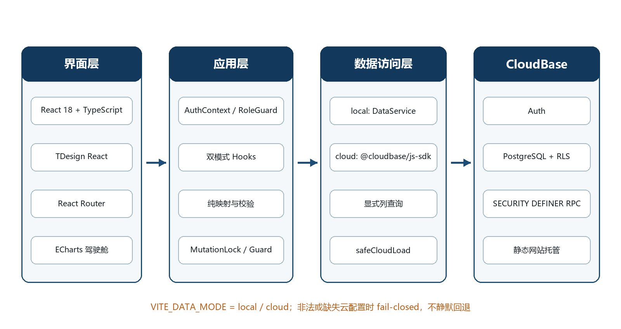
图 2 双模式技术架构

5.1 local/cloud 双模式
同一套页面通过 VITE_DATA_MODE 选择数据源。local 用 DataService 和 localStorage；cloud 用 CloudBase Auth 和 PostgreSQL。关键原则是 fail-closed：用户明确选择 cloud 后，只要环境 ID、区域或访问密钥缺失/非法，应用显示阻塞页，绝不静默降级为 local，也不展示 demo123 快捷账号。
场景 | 预期行为
VITE_DATA_MODE 缺失/空或 local | 进入 local；保留演示账号与重置入口
cloud 且配置完整 | 初始化 CloudBase；恢复真实会话；查询 accounts 建立业务身份
cloud 且缺配置 | 配置错误页；不挂载 DbProvider/AuthProvider，不碰本地业务数据
非法 dataMode | 配置错误页；不回退 local
云查询失败 | 显示安全错误和重试；不回退本地种子数据

5.2 数据模型
域 | 表 | 说明
身份 | accounts | CloudBase UID 与业务角色、员工/承包商实体绑定
基础资料 | skill_levels, stores, customers, employees | 技能等级、门店、客户、员工
资产 | rental_items | 一件一行，含归属门店、当前位置与状态
供应商 | contractors, contractor_rates | 承包商与按日期生效的小时费率
合同 | rental_contracts, contract_lines, contract_changes | 合同头、设备明细、换货/归还审计轨迹
维修 | repair_orders | 设备维修状态机与冻结费率
人力 | shifts | 员工门店排班

5.3 权限的四层防线
• 路由与页面：RoleGuard 隐藏无权限模块，cloud 只读阶段隐藏写入口。
• Hook/分派层：角色与字段必须在 getRdb 之前校验，避免未授权请求触达云端。
• PostgreSQL：RLS 决定可见行，列级 ACL 封闭 item_id/status 等系统字段。
• RPC/触发器：函数体重新读取 auth.uid()、accounts.enabled 与角色；复杂状态机原子执行；已引用费率由触发器冻结。
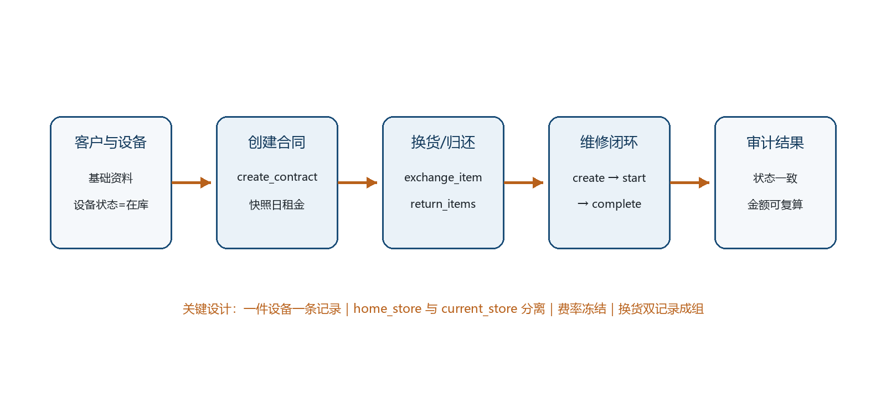
图 3 合同与维修业务主链路

6 从零到上线的阶段流程
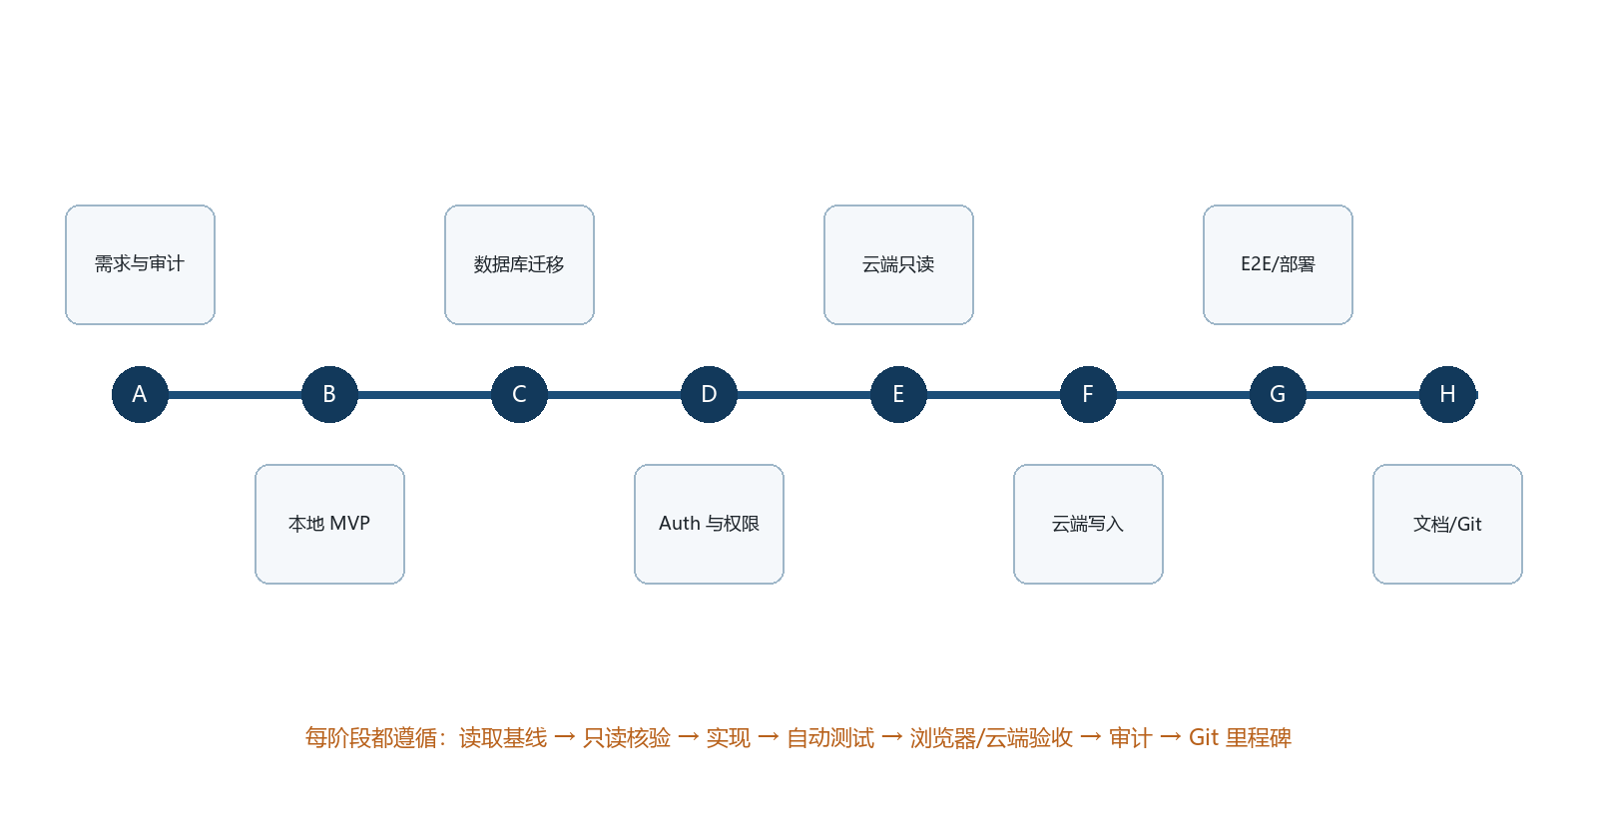
图 4 A—H 阶段路线图
阶段 | 主要工作 | 门禁证据 | 退出条件
A 需求与审计 | 需求、规则、数据模型、UI 规范 | 冲突清单、业务规则编号、验收矩阵 | 设计基线可被实现和测试
B 本地 MVP | localStorage 数据服务、页面、角色演示 | 模块验证脚本、浏览器回归 | 离线可完整演示
C 数据库迁移 | Schema、Seed、RLS、RPC、ACL | planMigration、静态审计、哈希 | 迁移可执行且未越权
D Auth 与权限 | 真实账号、UID 绑定、SDK 初始化 | 三账号 ACTIVE、映射唯一、配置 fail-closed | 真实登录/刷新/退出通过
E 云端只读 | 客户→主数据→人力→合同→维修→驾驶舱 | 显式列、严格映射、零本地回退 | 三角色只读页面正确
F 云端写入 | 普通 CRUD 与 RPC 写操作 | 前置校验、锁、刷新、错误映射 | fake RDB + 真实 DML 验收
G E2E 与部署 | 三角色、响应式、控制台、静态托管 | 真实浏览器和只读回查 | 线上关键链路通过
H 文档与 Git | README、E2E 报告、教学指南、提交 | 敏感扫描、提交哈希、远端一致 | 可复现交付

6.1 为什么分阶段而不是一次完成
大型提示词一次塞入需求、数据库、UI、测试和部署，会产生三个问题：上下文失焦、错误难定位、授权边界模糊。阶段化让每次修改都有稳定基线；云端真实写入与部署被推迟到静态验证和只读核验全部通过之后。

6.2 阶段报告的固定格式
• 完成内容：文件、表、RPC、页面与行为。
• 关键设计：nullable、状态、权限、错误映射、并发与卸载安全。
• 验收证据：命令结果、数据库只读查询、浏览器观察。
• 未验证项：不能因为缺密码或未执行真实 DML 就写成已通过。
• 边界声明：未修改哪些对象、未执行哪些危险操作、Git 是否提交。

7 提示词工程：怎样让智能体像工程团队一样工作

7.1 一条高质量工程提示词的结构
组成 | 问题 | 写法示例
身份与范围 | 谁来做、这批只做什么 | “进入第 4 批，只迁移合同列表与详情只读，不做写入”
强制读取 | 以什么为事实源 | 列出 schema、RLS、docs、types、页面、既有模式
前置核验 | 哪些事实不能猜 | 先查真实列、nullable、RLS、SDK 返回格式
实现约束 | 必须怎样写 | 显式列、fail-closed、cloud 零 local reader、固定 Hook 顺序
验收命令 | 怎样证明完成 | 指定 validate/typecheck/lint/build/audit
危险操作 | 哪些需要授权 | 本轮禁止 apply/DML/建用户/部署/commit/push
报告格式 | 如何让下一模型审核 | 改动、结果、未验证项、边界声明

7.2 核心原则
• 把“完成”改写为可观测状态，例如“getRdb 调用 0 次”“影响行数恰好 1”“远端 HEAD 与本地一致”。
• 要求智能体先读再改；但不要让它无限探索，明确必读文件与退出条件。
• 把安全边界写成否定约束：不读密钥、不打印 Token、不执行真实 DML、不提交 .env.local。
• 行为测试优先于源码字符串匹配；测试应驱动真实纯函数/分派/状态机，避免 check(true)。
• 审核提示词只修真实缺口，禁止顺手扩大范围；补漏完成后重新跑全量回归。
是否只保留开头提示词？ 不建议。开头提示词能展示构思，但学生学不到如何把系统安全地推进到云端。本案例保留每个“大阶段”的完整提示词；几十轮重复补漏则抽象成通用模板，兼顾完整性与可读性。

8 主要阶段提示词（教学复原版）
以下提示词依据项目源码、Git 提交、迁移文件、验收报告与残存摘要重构。使用时把【项目路径】【环境 ID】【阶段编号】替换为自己的信息。真实密码、Access Key、Token 永远不要放入提示词；需要登录时由人类在安全界面或被忽略的本地环境文件中输入。

P0 需求分析与设计基线
可复制提示词
你是本项目的执行智能体。先加载 spec-workflow 与 ui-design 两个 skill，完整读取【项目路径】中的需求、现有代码、数据库课程背景材料和界面参考。当前阶段只做需求与设计审计，不写云端数据、不部署、不提交。

目标：形成可直接指导实现的需求基线。请完成：
1. 提取角色、用例、业务规则、验收标准，并给规则编号；指出需求之间的矛盾和隐含假设。
2. 建立概念数据模型与关系：客户、账号、门店、员工、设备、技能等级、承包商、费率、合同、合同明细、换货变更、维修单、排班。
3. 明确关键决策：一件设备一行；home_store/current_store 分离；合同日租金快照；维修费率冻结；换货用同组两条变更记录；状态机由服务层或 RPC 控制。
4. 输出页面信息架构、角色可见性、桌面端 1280/1440/1920 响应式要求与统一视觉规范。
5. 生成阶段 0–2 的实现清单和验收矩阵，但不要开始编码。

报告必须列出：事实来源、冲突与取舍、数据实体、业务规则、角色矩阵、页面清单、风险、下一阶段入口条件。任何不确定项明确标注，不得自行虚构。
应提交的证据：需求基线、数据字典、角色矩阵、页面规范、风险与验收矩阵。

P1 本地 MVP 与模块化验证
可复制提示词
进入本地 MVP 实现阶段。先读取已批准的需求、数据设计、系统设计和界面规范；加载 spec-workflow 与 ui-design。仅实现 local 模式，不接云端、不改数据库、不部署、不提交。

实施要求：
1. 使用 React + TypeScript + Vite + TDesign，建立统一 AppLayout、登录、RoleGuard、403 与业务路由。
2. DataService 以 localStorage 为持久层，封装种子、版本迁移、订阅刷新、角色权限、输入校验和业务状态机；页面不得直接散写 localStorage。
3. 按主数据→客户→员工排班→合同→维修→驾驶舱顺序实现。合同必须支持新建、换货、归还；维修必须支持创建、开始、完成。
4. 保持“一物一码”、门店位置、费率快照、金额复算与状态联动；错误必须给安全且可理解的中文提示。
5. 为每个域编写 Node 行为验证脚本，覆盖正向与反向用例；运行 typecheck、lint、build；浏览器验证三角色与三档宽度。

每完成一个模块先报告并等待审核，不得越过当前模块。报告包含文件、规则、测试数量、浏览器结果、遗留风险与未执行操作。
应提交的证据：本地可运行系统、域验证脚本、浏览器证据、无云端副作用。

P2 CloudBase PostgreSQL 迁移设计与权限加固
可复制提示词
进入 CloudBase PostgreSQL 迁移设计阶段。先加载两个 skill，读取 schema/业务规则/本地 DataService，并只读核验【环境 ID】的实例、current_user、public schema、现有对象与迁移历史。本阶段只允许 planMigration 与只读查询，禁止 applyMigration、DDL/DML、Auth 用户操作和部署。

请生成有序 migration：
1. create_schema：13 张业务表、主键/外键/UNIQUE/CHECK/identity，字段 nullable 必须与业务一致。
2. create_rls_policies：启用 RLS；定义 admin/staff/contractor 读写策略；实现 current_app_role 与合同/换货/归还/维修 RPC；函数体用 auth.uid() 关联 accounts，校验 enabled 和角色；SECURITY DEFINER 固定 search_path。
3. seed_demo_data：按全部外键拓扑排序插入 184 行种子，并校准 15 个序列。
4. harden_cloudbase_acl：盘点 aclexplode、序列、函数、schema 与 pg_default_acl；撤销 anon/authenticated 的宽泛默认权限，按最小矩阵重授权；service_role 保留；内部触发器函数不授 authenticated。

同时新增 migration 静态审计：锁定已应用文件哈希、检测未知 migration、逐函数检查鉴权、检查列级权限不暴露 rental_items.status/item_id。依次运行 audit、seed、typecheck、lint、build，再逐个 planMigration。明确声明 executable=true 只是预检，不等于真实 PostgreSQL 语义验收。
应提交的证据：4 个 migration、ACL 矩阵、审计脚本、planMigration 结果与零写入声明。

P3 迁移应用、Auth 建号与 UID 绑定
可复制提示词
进入 CloudBase 迁移执行与 Auth 接入门禁阶段。所有真实写入必须“先核对、执行一次、只读验收”。不得打印密码、Access Key 或 Token。

步骤 A：重新核对 migration SHA256、审计全绿、listMigrations 状态、current_user/session_user 与对象 owner；planMigration 无冲突后，仅调用一次 applyMigration。拿到明确终态后只读验证迁移历史、13 表 RLS、184 行、序列/函数/触发器/ACL/default ACL。

步骤 B：只读核验 CloudBase Auth 登录方式和 Publishable/Access Key 配置。人类在控制台手工创建 admin、staff、contractor 三个 username/password 用户并保管密码；智能体只读取用户名、UID、状态。

步骤 C：回填前校验三 Auth 用户 ACTIVE、UID 非空互异；accounts 三行角色/实体关联正确且 uid 全 NULL。执行单个原子 DO 块，按 account_id+username+role+enabled+关联字段+uid IS NULL 精确更新，每条 ROW_COUNT 必须为 1，任何异常整块回滚。随后只读验证唯一映射、总行数和迁移不变。

步骤 D：安装并锁定 @cloudbase/js-sdk。新增 .env.example 占位，.env.local 必须忽略。实现 cloudbase 惰性单例、getSession 恢复、账号唯一行加载、disabled/角色异常立即 signOut；cloud 模式隐藏 demo 快捷与重置入口。配置解析必须 fail-closed，错误时不挂载本地数据 Provider。

最后执行 auth 测试、全量回归和 local/cloud/非法配置浏览器场景。未获下一条授权，不进入业务查询。
应提交的证据：apply 任务终态、ACL/RLS 实测、三账号 UID 映射、Auth 双模式与 fail-closed 证据。

P4 云端只读迁移
可复制提示词
进入 CloudBase 业务查询迁移。采用小批次：客户→门店/技能/设备→承包商/费率→员工/排班→合同列表与详情→维修单→驾驶舱。每批只迁移指定页面，禁止写入、改数据库、部署和提交。

每批统一执行：
1. 只读核验真实表列、nullable、RLS、行数及 SDK 返回格式；禁止凭 TS 类型猜 bigint/numeric/date/timestamp。
2. 建立 cloudXxx 纯逻辑层：显式 select 列（禁 *）、字符串数值归一化、正安全整数、严格日期/时间、nullable 保留 null、重复主键和关联完整性 fail-closed。
3. 建立 DataSource 分派与 safeCloudLoad，收口 getRdb 同步 throw、Promise reject、SDK error；失败返回空数据+安全错误，不泄露底层细节、不回退 localStorage。
4. Hook 在 cloud 下用 useDbData(enabled:false, disabledValue) 保证零本地 reader、零订阅；使用请求代次与卸载防护。
5. 页面提供 loading/error/retry/empty；cloud 显示“CloudBase PostgreSQL”并按阶段隐藏写入口；local CRUD 不回归。
6. 合同详情严格解析路由 ID；合同做时间、状态、换货组和金额复算；contractor 维修列表只能调用 list_my_repairs RPC，不读无权引用表。

为每批写可注入 fake RDB 的行为测试，断言精确 from/select/order、异常收口、零本地回退和角色路径。全量 typecheck/lint/build/audit 后停止，列出需要真人登录验证的项目。
应提交的证据：每个模块的只读视图模型、查询 Hook、行为测试、角色与错误场景证据。

P5 普通 CRUD 云端写入
可复制提示词
进入 CloudBase 普通 CRUD 迁移。按客户→设备→门店→承包商/费率→员工/排班逐批推进；每批先只读核验真实 ACL/RLS/约束，再实现，不执行真实 DML，直到静态审核通过且人类授权。

统一写入约束：
1. 独立 cloudXxxMutations：输入模型明确 nullable；payload 白名单，绝不包含 identity/status/uid/role 等系统字段；字段与目标 ID 在 getRdb 前校验，mutation 内再次校验。
2. cloud 权限在分派层提前门禁，例如只有 admin 可写时，staff/contractor 调 Hook 也必须 getRdb/cloudRun/from 全 0 次；后端 RLS 是最终防线但不是唯一防线。
3. 使用 MutationLock 阻止重复提交；成功后先 guard.begin() 立即失效旧查询，再重读；失败/local/卸载不刷新；卸载后不 setState、关框或 Message。
4. insert/update/delete 影响行数必须恰好 1；数据库错误按 operation+SQLSTATE 映射为安全中文文案。触发器 P0001 只在适用的 update/delete 场景映射，其他操作不得误报。
5. 页面 local/cloud 共用布局；cloud 根据角色显示写入口；按钮 loading 直接使用 Hook mutating；输入组件只改善 UX，服务层校验才是门禁。

测试必须用计数型 getRdbFn/cloudRun/localRun/from，证明非法 ID、字段、非 admin 在云连接前被拒；覆盖安全整数、null/空串、枚举、日期、唯一/外键/引用错误、锁与刷新代次。先提交静态报告，等待是否跳过或执行真实云端 DML 的明确指令。
应提交的证据：CRUD mutation 层、前置权限/校验、锁与刷新、错误映射、计数型测试。

P6 合同与维修 RPC 写入
可复制提示词
进入复杂业务写入阶段，只迁移数据库已提供的 SECURITY DEFINER RPC，不在前端复刻多表事务。先读取 RPC 签名、函数体、GRANT、RLS、CHECK/外键和页面 local 流程；只读核验远端函数存在与 authenticated EXECUTE。

合同：调用 create_contract、exchange_item、return_items。严格校验合同 ID、客户/员工/门店/设备、日期与选中明细；create 只能选择在库设备；换货必须旧设备借出中、新设备在库；归还支持单件/批量。RPC 成功后重读合同详情与列表，不本地伪改状态。

维修：admin/staff 调 create_repair_order；contractor 只能 start_repair/complete_repair 本人维修单。contractor 查询继续只走 list_my_repairs。完成时工时必须正数且 0.25 倍数；费用由数据库按 rate_id 冻结费率计算，前端只展示返回结果。

所有分派先做角色和 ID/字段校验，再 getRdb；MutationLock、请求代次、卸载防护与安全错误映射沿用普通 CRUD。RPC error/reject/sync throw 全收口，不回退 local。测试覆盖函数名/参数、角色调用 0 次、非法状态、并发与刷新。

静态审核后，如人类明确授权真实 DML，选择可清理的测试数据执行一次完整生命周期；每一步读回验证，最后删除 E2E 数据并确认 13 表总行数恢复 184。
应提交的证据：RPC 调用层、状态机证据、真实生命周期读回与基线恢复（若获授权）。

P7 驾驶舱、全链路 E2E、部署与文档
可复制提示词
进入收尾阶段。先确认 A–F 已通过静态审计，真实密码只由人类在安全会话中提供，绝不写文件/日志/截图/Git。若发现凭据曾进入对话，完成后提示轮换。

1. 驾驶舱云端化：显式查询所需表，严格映射 date/timestamp/numeric，KPI 失败不显示伪数据；校验利用率、营收、维修周转、门店分布。
2. 浏览器 E2E：分别登录 admin/staff/contractor，验证刷新恢复、退出、路由 403、各模块行数和写入口；采集 console/pageerror；验证 1280/1440/1920 无 document 横向溢出。
3. 真实业务：在获授权范围内验证客户 CRUD 和维修 create→start→complete；每次写后查询数据库；最后清理测试数据并核对 184 行基线。
4. 构建与部署：cloud 模式生产 build，上传静态托管，设置 SPA fallback；线上通过风险提示后再做 admin 登录与驾驶舱冒烟。
5. 文档：更新 README、云端 E2E 报告、教学指南，明确 local/cloud、账号分发、环境变量、测试命令、权限边界与已知限制。
6. Git：敏感扫描、.env.local/.workbuddy/dist/node_modules 排除、diff 范围审核、分里程碑 commit，非 force 推送；用 ls-remote 核对远端 main 与本地 HEAD。

最终报告不得只说“完成”，必须给出 E2E 数据、清理结果、部署 URL、命令结果、提交哈希、远端一致性和未验证项。
应提交的证据：线上系统、三角色 E2E、基线恢复、文档、提交与远端一致性。

9 可重复使用的审核与补漏提示词
实际开发中，大量对话来自审核后的补漏。没必要逐字保存每一轮；应保存“能稳定发现问题的模板”，并把本轮的具体文件、函数和验收标准代入。
T1 · 独立静态审核
请作为独立审核者，只读检查【阶段名称】的实现与执行报告。不要先接受报告结论，也不要扩大范围。

逐项核验：
- Git diff 是否只包含声明文件；未跟踪文件是否被漏审；
- 数据库列/nullable/RLS/ACL/RPC 是否与真实远端一致；
- cloud 失败是否 fail-closed，是否存在 localStorage 回退；
- 字段、目标 ID、角色是否在 getRdb 前拒绝；
- payload 是否只含白名单列；影响行数是否恰好 1；
- MutationLock、请求代次、卸载防护和错误映射是否覆盖所有路径；
- 测试是否真实驱动行为，是否存在 check(true)、源码字符串匹配或虚假声明；
- 未执行真实 DML 时是否明确声明。

如果没有真实缺口，输出“审核通过”与证据；如果有，逐项给出根因、影响、最小修复范围、必须新增的行为测试和全量回归命令。不要直接提交或推送。
T2 · 权限/前置校验补漏
进入【模块】补漏。只修以下缺口：【缺口列表】。先读取分派、Hook、mutation、页面和测试。

要求：cloud 模式对角色、目标 ID 与字段做同步前置校验；失败时 getRdb/cloudRun/from/localRun 全为 0；mutation 内保留二次校验。用计数型 fake 依赖新增测试，覆盖合法/非法/非 admin/异常；不要用源码字符串匹配。MutationLock 必须 finally 释放；成功刷新先失效旧 token；卸载后不推进代次、不 setState、不 Message。保持 local 行为与 Hooks 顺序。

运行本模块测试、全量 validate、audit、typecheck、lint、build、git diff --check。报告只列本批改动和未验证项，禁止 DML/数据库变更/commit/push。
T3 · 真实云端 DML/E2E 门禁
进入真实云端验收。先只读确认目标账号、角色、数据基线、对象权限与测试数据可清理；确认全部静态命令通过。若任一门禁失败，立即停止。

仅执行【被授权的业务动作】，优先通过真实 SDK/RPC，而不是手写 SQL。每个动作：记录前状态→执行一次→读取数据库和 UI 验证→记录后状态。任何失败不得盲目重试写入。完成后用业务逆操作或精确清理恢复基线，再只读核对每表行数、状态、迁移历史与无残留。

密码/Access Key/Token 不写文件、不打印、不截图、不提交；报告用账号角色代替密码。输出真实请求链、返回状态、数据库证据、清理证据、未验证项。
T4 · Git 安全里程碑
保存【阶段名称】到 Git。先只读核对分支、origin、HEAD、status、diff --stat 和所有未跟踪文件。只提交【精确文件列表】。

安全门禁：
1. .env.local、密钥、密码、Token、session、截图、.workbuddy、dist、node_modules、缓存和临时文件不得入库；
2. migrations 若不在本阶段范围不得变化；
3. 运行指定全量测试、typecheck、lint、build、git diff --check，任一失败停止；
4. 使用显式 git add 文件列表，随后再次核对 staged diff；
5. 以【commit message】提交；普通 push 到 origin/main，禁止 force、禁止改写历史；
6. 用 git ls-remote 核对远端 main 与本地 HEAD 完全一致。

报告 commit hash、文件范围、测试、安全扫描、push 输出和远端一致性。

10 代表性缺陷与工程教训
缺陷/风险 | 为什么容易出现 | 本案例的修复 | 可迁移教训
cloud 配置失败却回退 local | 把模式解析和配置校验混在一起 | 拆分解析；配置门禁置于 DbProvider 外；非法值阻塞 | 安全模式必须 fail-closed
云 Hook 仍读本地数据 | 为遵守 Hooks 顺序而无条件订阅 | useDbData enabled=false + disabledValue 联合类型 | 固定 Hook 顺序不等于必须执行副作用
getRdb 早于字段/角色校验 | 校验被放在 mutation 内部 | 分派层前置校验，内部保留纵深防护 | 用调用次数证明边界，而非只测错误文案
卸载后 mutation 仍刷新 | 异步结果晚到，setTick 无活跃判断 | isActive + mountedRef + guard + cancelled | 状态安全需要生命周期和请求代次双重控制
P0001 被统一解释为费率冻结 | 错误映射忽略 operation | 仅 update/delete 将 P0001 映射为引用冻结 | 数据库错误码必须结合操作上下文
timestamp 当 date 解析 | 真实 SDK 返回格式与 TS 假设不同 | 只读取样；timestamp 先严格解析/取日期 | 云数据格式要实测，不能凭印象
设备 status 可被普通更新 | 表级 UPDATE 权限过宽 | 撤表级写权；列级授权排除 status；RPC 改状态 | 业务状态字段应封闭
历史费率被修改 | 维修单只存当前金额或动态查费率 | 保存 rate_id；引用后触发器阻止改删 | 历史计费必须可重放
换货覆盖旧记录 | 追求简化 CRUD | 两条 contract_changes 共享 group_id | 审计型业务优先追加事实，不覆盖历史

10.1 最有价值的测试不是“通过”，而是“失败得正确”
本案例的测试大量覆盖拒绝路径：非法 ID 不连接 RDB、非 admin 不调用 cloudRun、云查询失败不回退 local、旧请求晚到不能覆盖新 ID、卸载后不刷新、SDK 细节不出现在用户文案。这些反向断言比“页面能打开”更能说明系统边界。

11 测试、验收与安全

11.1 自动化验证规模
验证套件 | 检查数
seed（正向 1 + 反向 12） | 13
master / workforce / contracts / repairs | 50 / 52 / 81 / 48
auth | 41
cloud-read（客户） | 213
cloud-master-read（设备/门店/主数据） | 386
cloud-workforce-read | 174
cloud-contract-read / cloud-repair-read | 197 / 142
cloud-contractor-write / workforce-write | 175 / 188
cloud-contract-write / repair-write | 90 / 88
cloud-dashboard | 56
audit:migrations | 206
合计 | 2,200

11.2 真实 E2E 证据
• admin、staff、contractor 三账号均完成登录、刷新恢复和退出。
• 角色路由和 403 符合矩阵；contractor 只看到本人 4 条维修单。
• 驾驶舱真实 KPI：利用率 47.1%、营收 ¥0.00、平均维修周转 1.8 天。
• 维修 RPC 完整链：创建→开始→完成；0.5 小时×冻结费率 ¥200=¥100；设备恢复“在库”。
• E2E 新增记录已精确清理，13 表恢复 184 行。
• 1280/1440/1920 三档视口通过，控制台无业务错误。

11.3 安全规则
风险 | 规则
真实凭据 | 只在本机被忽略的环境文件或安全登录界面使用；不进提示词、源码、报告、截图、Git
前端 Access Key | 仅使用平台允许公开的客户端令牌；数据库安全仍依赖 Auth、RLS、ACL、函数体鉴权
真实写库 | 必须获人类明确授权；先门禁，执行一次，随后只读验收与清理
SQL/RPC | 复杂多表状态迁移走原子 RPC；SECURITY DEFINER 固定 search_path 并撤 PUBLIC
Git | 显式文件清单、敏感扫描、禁止 force、远端哈希核对
日志 | 用户错误文案不泄露 SQL、约束名、details、hint、Token

12 部署、运维与 Git 证据链

12.1 部署流程
• 生产构建使用 cloud 配置；构建产物上传 CloudBase 静态托管。
• 配置 SPA 404 回退到 index.html，确保刷新深层路由不报 404。
• 线上首次访问通过平台风险提示后，验证 admin 登录和驾驶舱冒烟。
• 部署后仍以数据库只读查询、浏览器 E2E 和控制台错误为准，不以“上传成功”代替验收。

12.2 关键 Git 里程碑
提交 | 日期 | 内容
ae29ef6 | 2026-08-27 | Initial commit
fedc71c | 2026-08-28 | CloudBase PostgreSQL migrations 与 ACL 审计
c4ad773 | 2026-09-06 | Auth 与云端只读业务数据
324da9f | 2026-09-06 | 客户 CRUD
7776b10 | 2026-09-07 | 设备 CRUD
a4f6223 | 2026-09-07 | 门店 CRUD
2e333e6 | 2026-09-08 | 云端写入层与驾驶舱
6dfe5ed | 2026-09-08 | 写操作校验与角色门禁
f1cedf2 | 2026-09-08 | E2E、教学指南与部署说明

可追溯性 Git 历史说明系统是逐阶段演进的。教学中应让学生解释每个里程碑新增了什么安全边界，而不是只展示最终页面。

13 课堂实施方案

13.1 四次课建议
课次 | 主题 | 课堂活动 | 课后产出
第 1 次 | 需求→规则→模型 | 两模型角色扮演；审查冲突；画数据关系 | 需求基线、角色矩阵、5 条关键设计决定
第 2 次 | 本地 MVP 与测试 | 让执行智能体完成一个模块；审核者找虚假测试 | 可运行 local 模块、行为测试、审计报告
第 3 次 | 云数据库与安全 | 设计 RLS/ACL/RPC；比较前端权限与数据库权限 | migration 预览、权限矩阵、风险说明
第 4 次 | E2E、部署与复盘 | 三角色验收；真实写入门禁；Git 里程碑演示 | E2E 证据、线上演示、个人反思

13.2 学生实践任务
• 替换业务域：把滑雪租赁改为实验室器材、图书借阅或车辆租赁，保留状态机和双模型流程。
• 新增“设备报废审批”，要求学生同时修改规则、Schema、RLS、RPC、UI 和反向测试。
• 故意引入一个 fail-open 缺陷，让审核模型通过调用次数测试定位。
• 比较同一提示词在 GPT、通义千问、Kimi、GLM、DeepSeek 等模型上的执行差异。
• 提交一份“AI 生成内容责任说明”：哪些决定由人类确认，哪些结果有独立证据。

13.3 评分量规（100 分）
维度 | 分值 | 优秀表现
需求与数据模型 | 20 | 规则可追溯，约束进入 Schema/RPC/测试；无关键矛盾
提示词与任务分解 | 15 | 范围、门禁、证据、禁止项清晰；阶段可独立验收
实现质量 | 20 | 边界清楚、无重复业务逻辑、nullable 与状态正确
权限与安全 | 20 | 前端+Hook+RLS+ACL+RPC 多层防护；无凭据泄露
测试与 E2E | 15 | 正反用例、失败收口、角色、真实读回与清理证据充分
文档与复盘 | 10 | 如实区分自动/手动、已验证/未验证、原始/复原提示词

14 复现指南与限制

14.1 最小复现步骤
1. 克隆仓库，进入 app，安装锁定依赖。
2. local：保持 VITE_DATA_MODE=local，运行开发服务器，使用演示账号完成流程。
3. cloud：复制 .env.example 为 .env.local，在本机填写环境 ID、region 与客户端访问令牌；确认该文件被 Git 忽略。
4. 按 migration 版本顺序 plan，再在独立环境 apply；创建 Auth 用户并安全绑定 accounts.uid。
5. 运行 package.json 中全部 validate:*、audit:migrations、typecheck、lint、build。
6. 用三个角色完成浏览器验收；真实写入后清理测试数据并核对行数。

14.2 限制与诚实披露
• 原 WorkBuddy 长对话已经压缩，无法恢复逐字提示词；本文件提供的是证据驱动的教学复原版。
• localStorage 只用于教学和单机演示，不等同于真实多用户安全后端。
• 前端测试不能替代 PostgreSQL 约束、RLS、ACL 与函数体鉴权。
• 客户端 Access Key 是否可公开取决于平台定义；任何具有服务端特权的 Secret 都不得进入浏览器构建。
• 线上测试域名和平台登录策略可能随环境变化，复现时应重新只读核验。

14.3 项目资料索引
资料 | 作用
README.md / app/README.md | 运行、双模式、部署入口
docs/01–05 | 需求、数据、系统、审计与界面基线
docs/06 | 云端真实 E2E 验收
docs/07 | 教学使用指南
cloudbase/migrations | Schema、RLS/RPC、种子、ACL 加固
app/scripts/check-* | 行为级验证用例
Git 历史 | 阶段演进与可追溯证据

附录 A 验收命令清单
在 app 目录执行
npm run validate:auth
npm run validate:cloud-read
npm run validate:cloud-master-read
npm run validate:cloud-workforce-read
npm run validate:cloud-contract-read
npm run validate:cloud-repair-read
npm run validate:cloud-contractor-write
npm run validate:cloud-workforce-write
npm run validate:cloud-contract-write
npm run validate:cloud-repair-write
npm run validate:cloud-dashboard
npm run validate:seed
npm run validate:master
npm run validate:workforce
npm run validate:contracts
npm run validate:repairs
npm run audit:migrations
npm run typecheck
npm run lint
npm run build

附录 B 术语表
术语 | 含义
Skill | 给智能体的结构化工作说明，规定步骤、约束与输出形式
RLS | Row Level Security，数据库按当前身份决定可见/可写行
ACL | 对象或列级权限清单，限制 SELECT/INSERT/UPDATE/DELETE/EXECUTE 等
SECURITY DEFINER | 函数以所有者权限执行；必须同时做函数体鉴权和 search_path 固定
RPC | 通过数据库函数封装原子业务操作
fail-closed | 遇到错误或未知状态时拒绝继续，而不是降级为更宽松路径
MutationLock | 防止重复提交的互斥门禁
LatestRequestGuard | 给请求分配代次，阻止旧结果覆盖新状态
E2E | End-to-End，从真实登录到页面、SDK、数据库的全链路验收

附录 C 给教师的演示脚本
• 先展示同一页面在 local 与 cloud 下的差异，解释为什么不能静默回退。
• 打开一条完整阶段提示词，让学生圈出范围、证据、禁止项与退出条件。
• 展示一个真实补漏：非 admin 在 getRdb 前是否被拒绝，并用计数测试证明。
• 展示 PostgreSQL RLS/ACL/RPC 如何共同保护设备 status 和维修费率。
• 最后展示 Git 里程碑、2,200 项检查、真实 E2E 与线上页面，强调证据链。
结语 AI 可以高效地产生代码，但系统质量来自清晰规则、分阶段门禁、独立审核、真实验收与人类责任。让学生学会管理智能体，比让智能体一次生成更多代码更重要。

